

NAMA : MAULANA NAUFAL F.S

KELAS : X RPL/18

**Nyalakan Mysql & Apache**

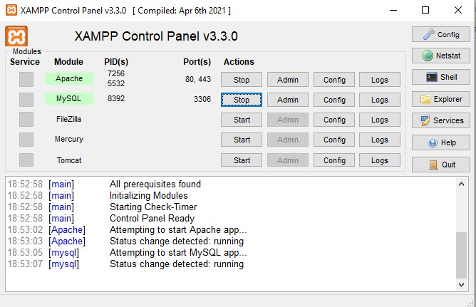

**Setelah dibuka jalankan Mysql dengan mengetik :**

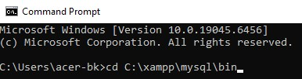

**Jika password dari xampp nya kosong, langsung ketik enter saja. Maka akan muncul seperti ini :**

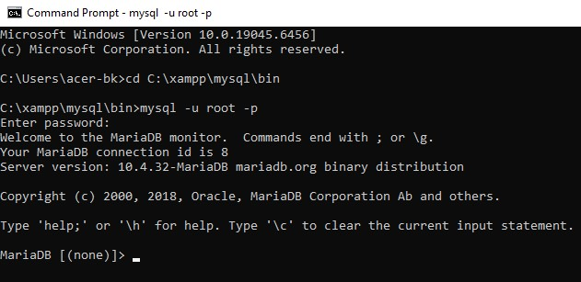

Setelah itu kita coba untuk “**KELUAR DARI MYSQL**”, menggunakan Command :

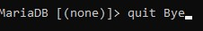

**Memeriksa MYSQL Jalan atau Tidak :**

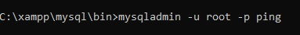

**Cek versi Mysql :**

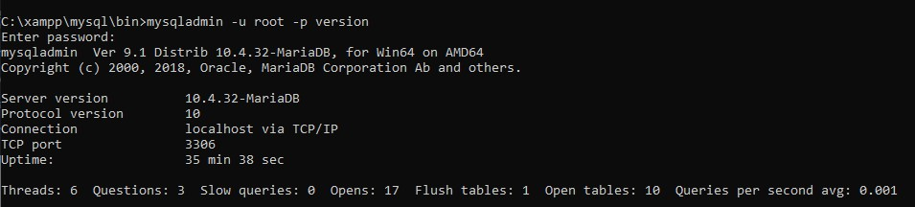

**Menampilkan Help Mysql :**

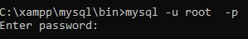

Tanda ketika sudah berada didalam Mysql :



Untuk menampilkan HELP bisa menggunakan perintah :

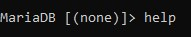

Menjadi :

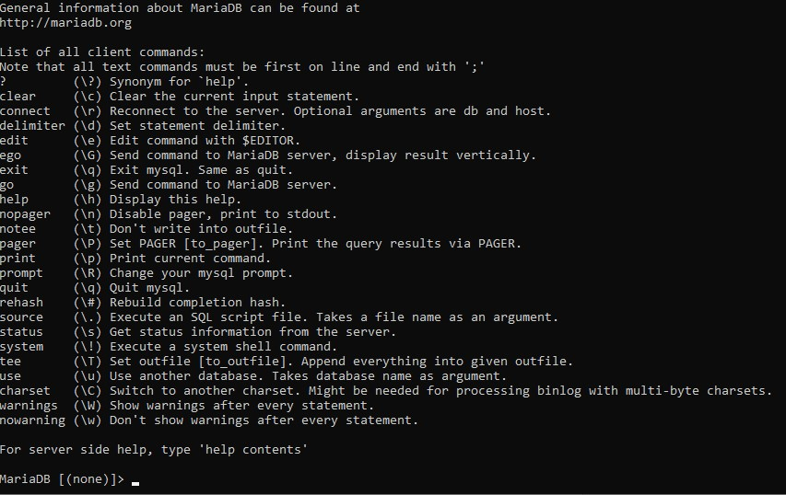

**Menampilkan Tanggal :**

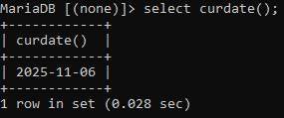

**Menggunakan kalkulator :**

1. Penjumlahan :

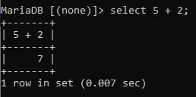

1. Perkalian :

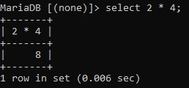

1. Pengurangan :

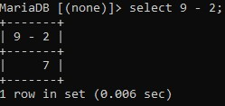

1. Pembagian :

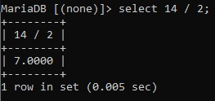

1. Modulus :

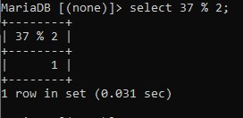

1. Hasil pembagian integral (utuh);

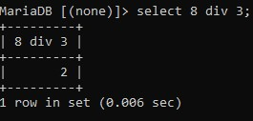

**DML**

**Data Manipulation Language**

**Insert Semua Kolom :**



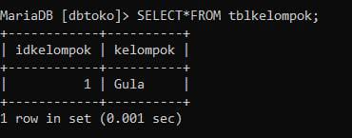

**Insert Sebagian Kelompok :**

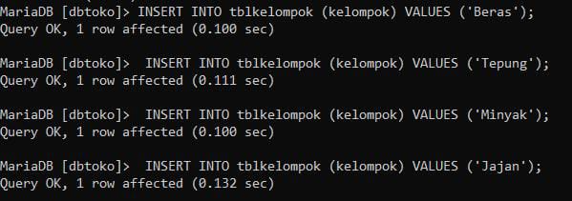

**Delete Sebagian Record/Baris Data :**

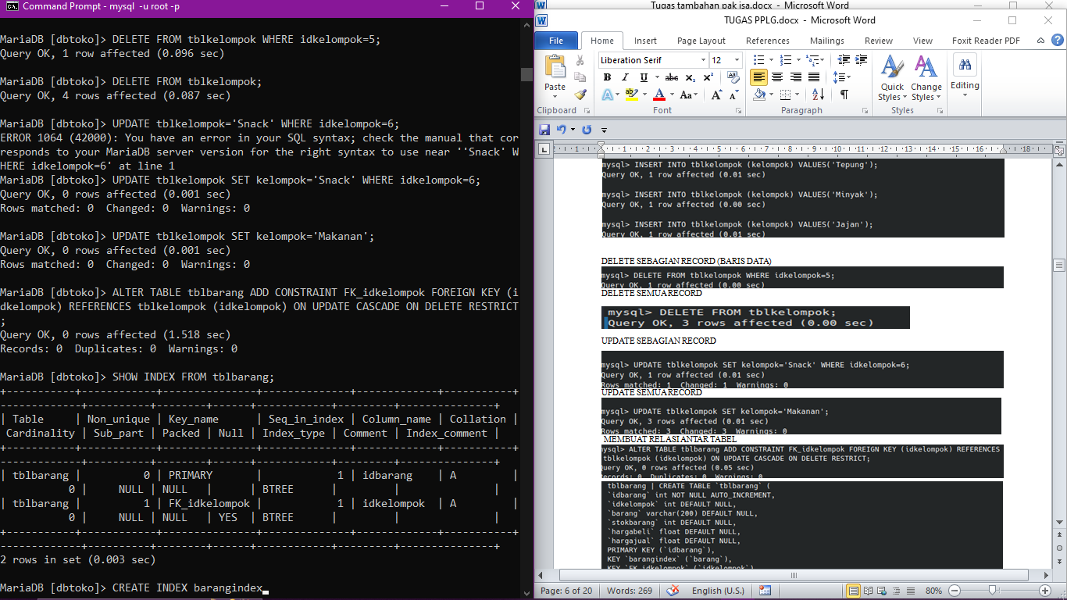

**Delete Semua Record :**



**Update Sebagian Record :**



**Update Semua Record :**



**Membuat Relasi Antar Tabel :**

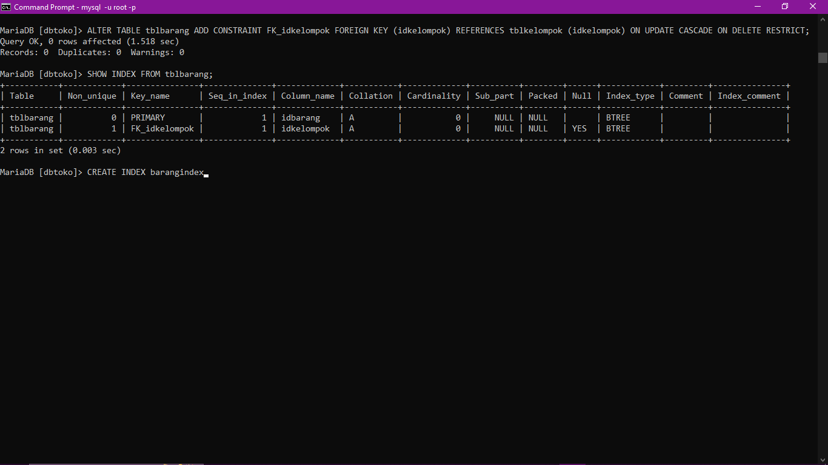

**Menguji Hasil Dari Relasi :**

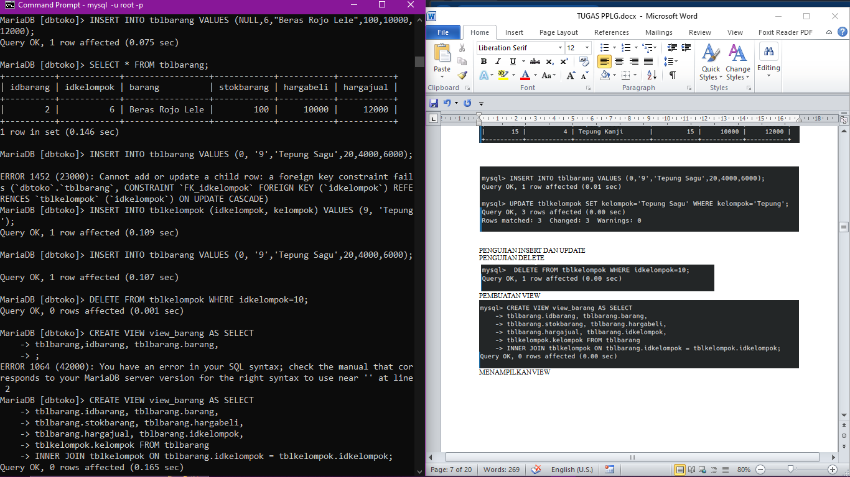



**Pengujian Insert :**



**Pengujian Delete :**



**Pembuatan View :**



**Menampilkan View :**

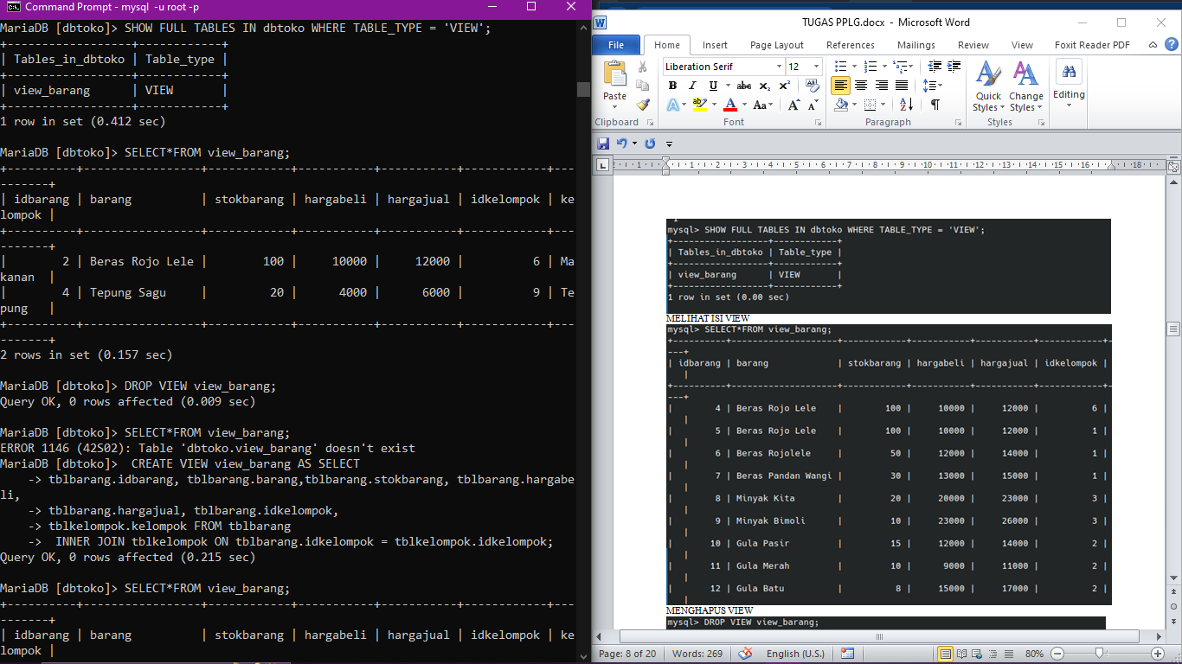

**Melihat Isi View :**



**Menghapus Isi View :**



**Select Semua Kolom :**

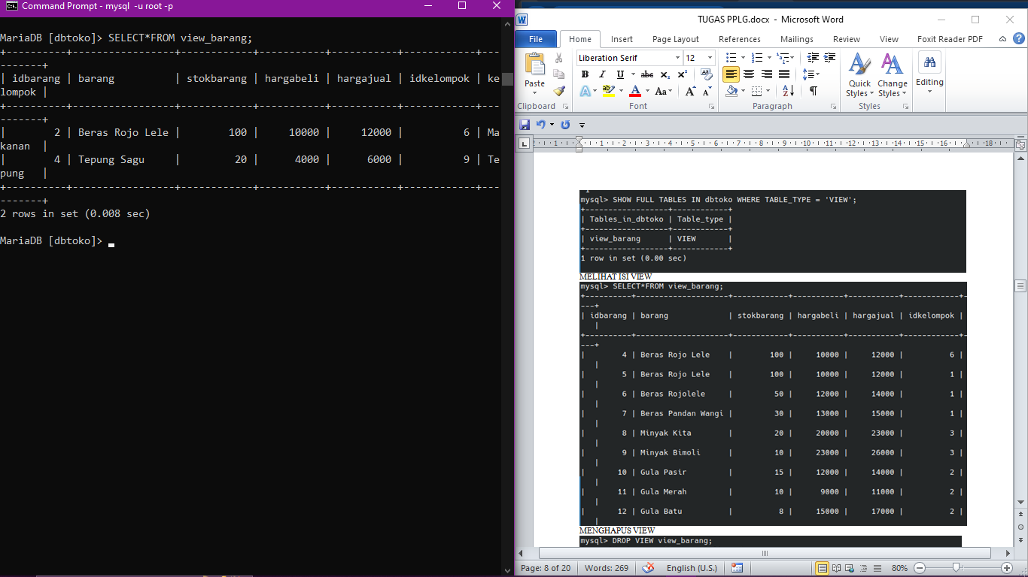

**Select Sebagian Kolom :**

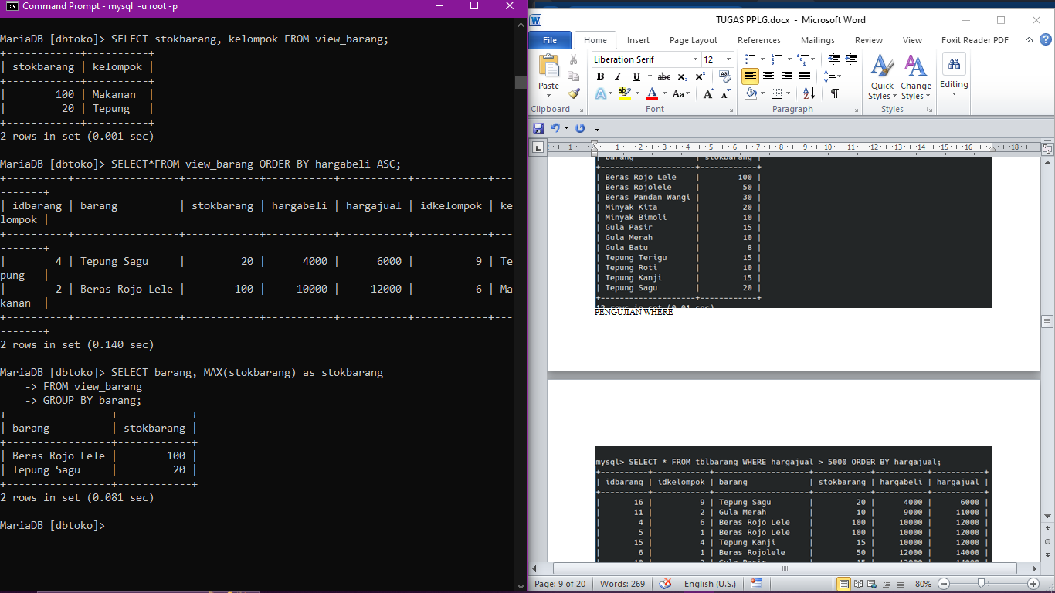

**Select Order :**



**Select Group :**



**Pengujian Where :**

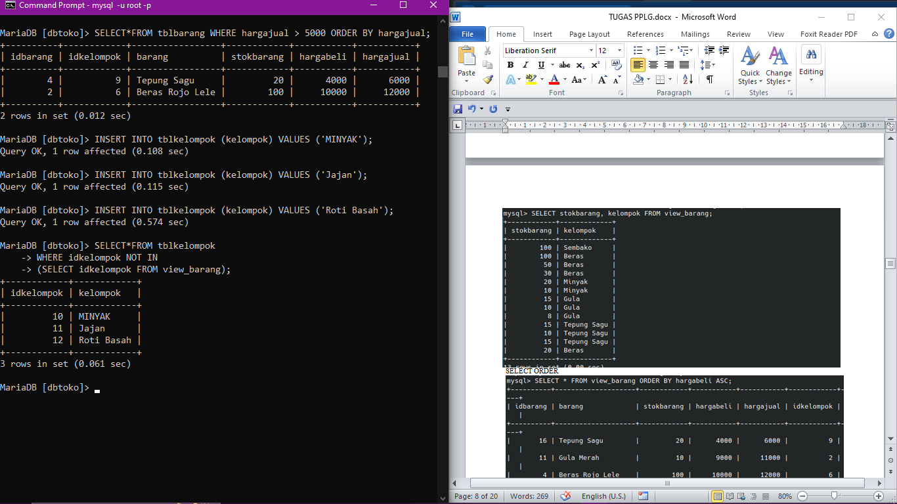

**SUBQUERY (Select in Select) :**



**Periksa View Barang :**



**Membuat Relasi Antar Tabel :**

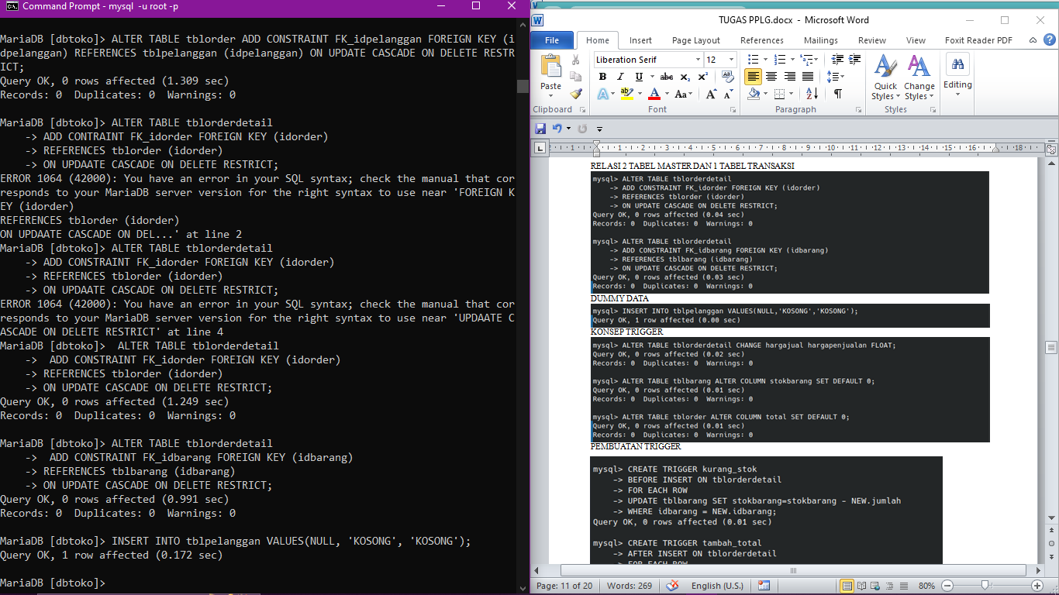

**Relasi 2 Tabel Master dan 1 Tabel Transaksi :**



**Dummy Data :**



**Konsep Trigger :**

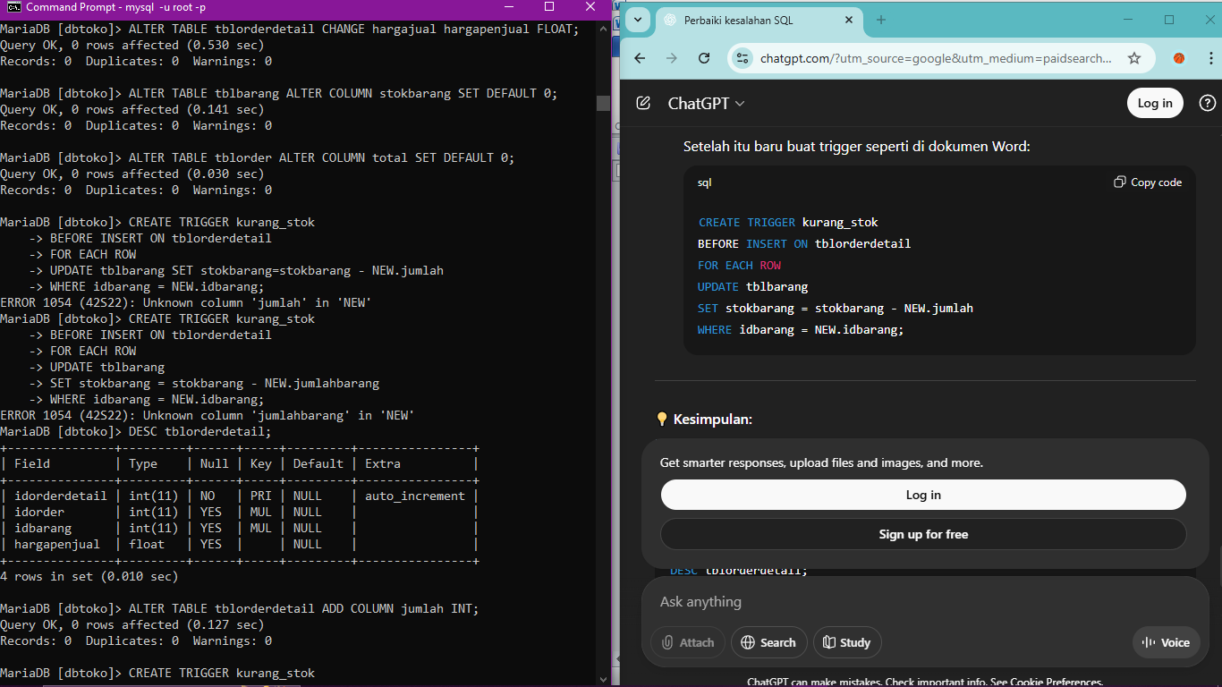

**Pembuata Trigger :**

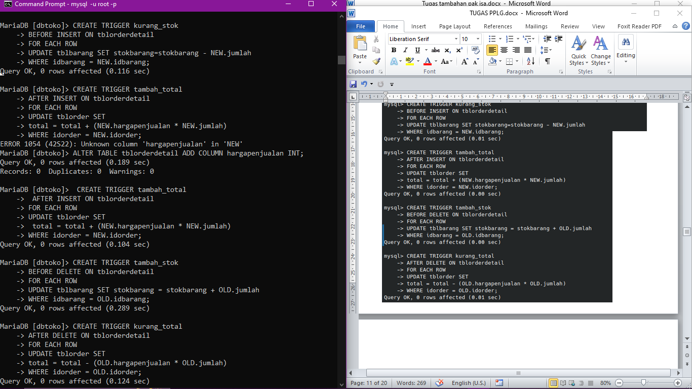







**Menampilkan Trigger :**

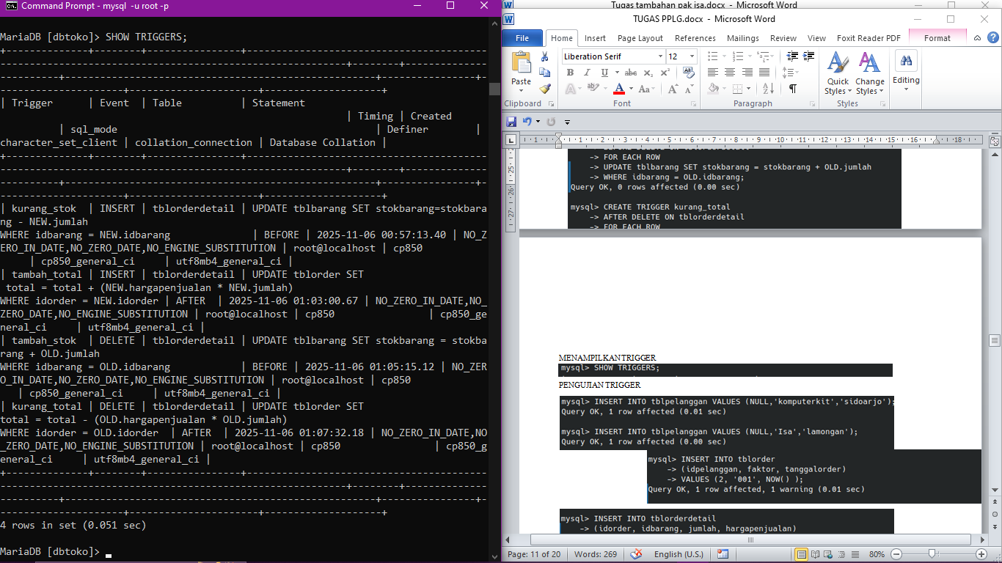

**Pengujian Trigger :**

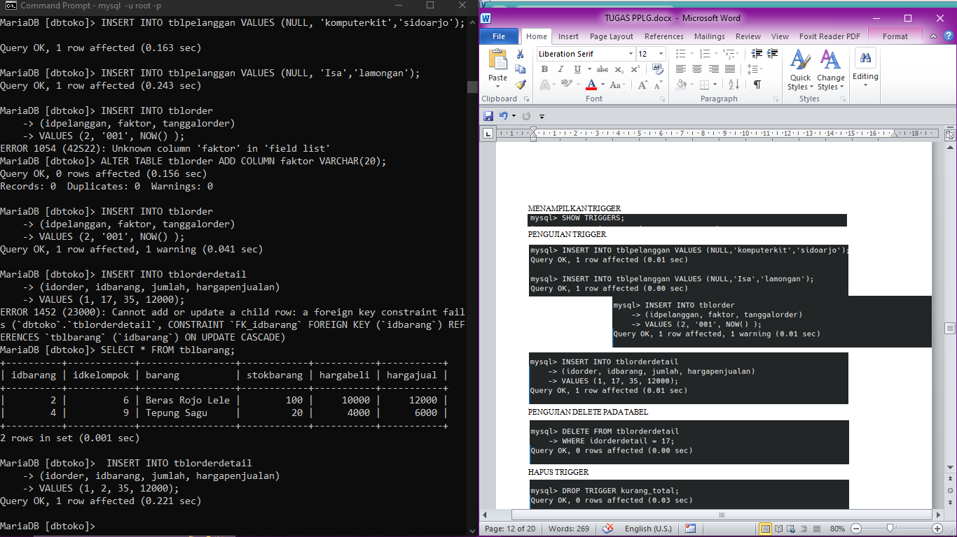







**Pengujian Delete Pada Tabel :**

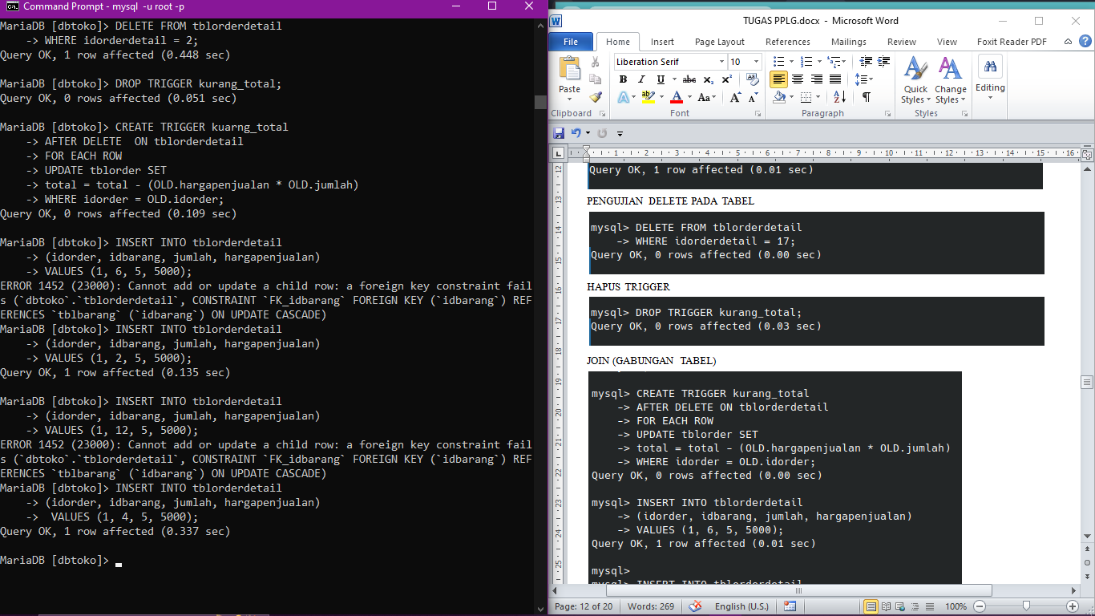

**Hapus Trigger :**



**Join (Gabungan Tabel) :**







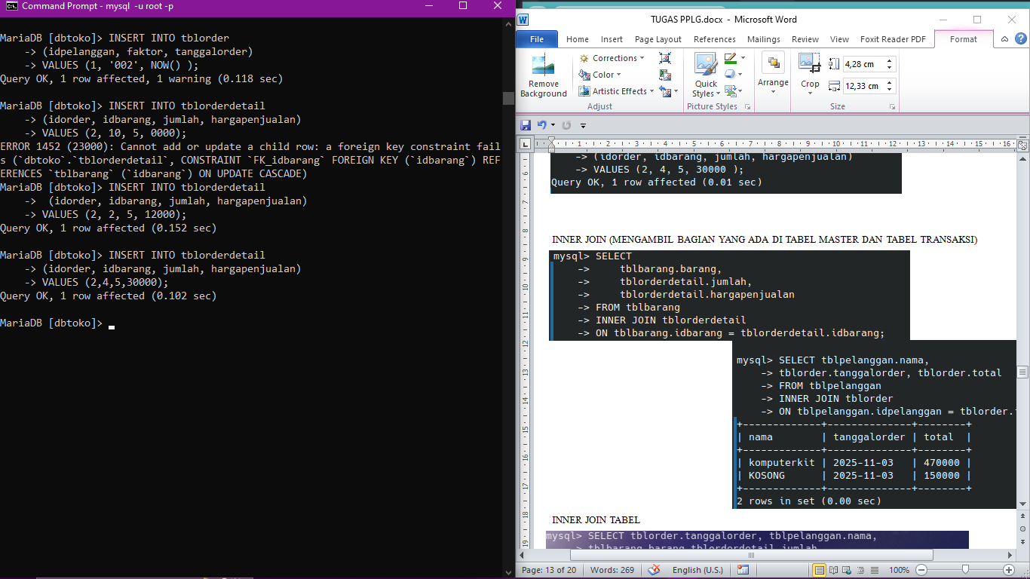





**Inner Join (Mengambil Bagian Yang Ada Di Tabel Mater dan Tabel Transaksi) :**

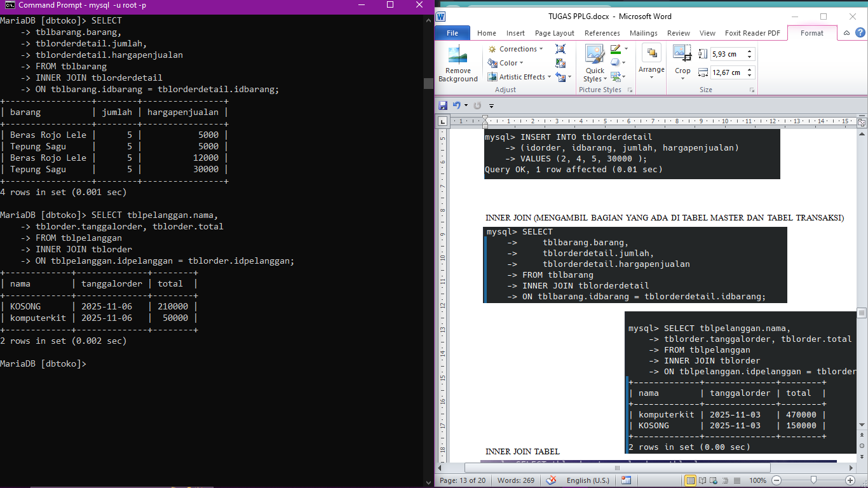



**Inner Join Tabel :**

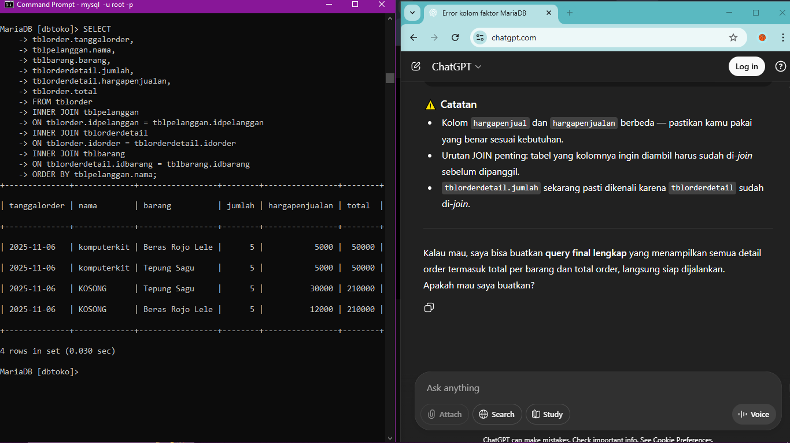

**Left & Right Join :**



**Store Procedure :**

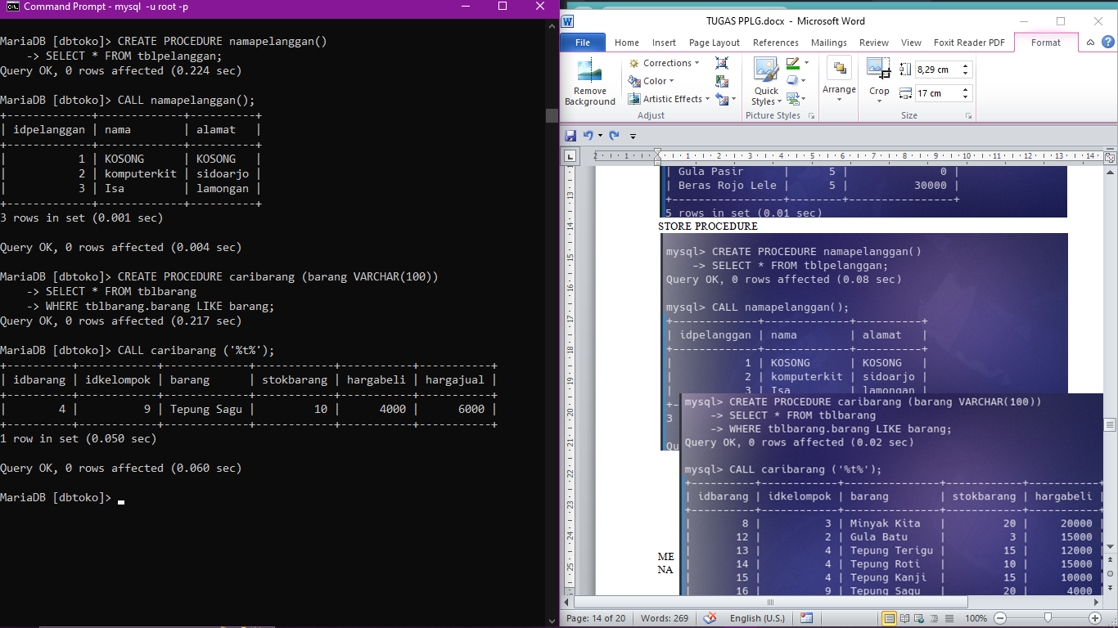



**Menampilkan Semua Procedure :**

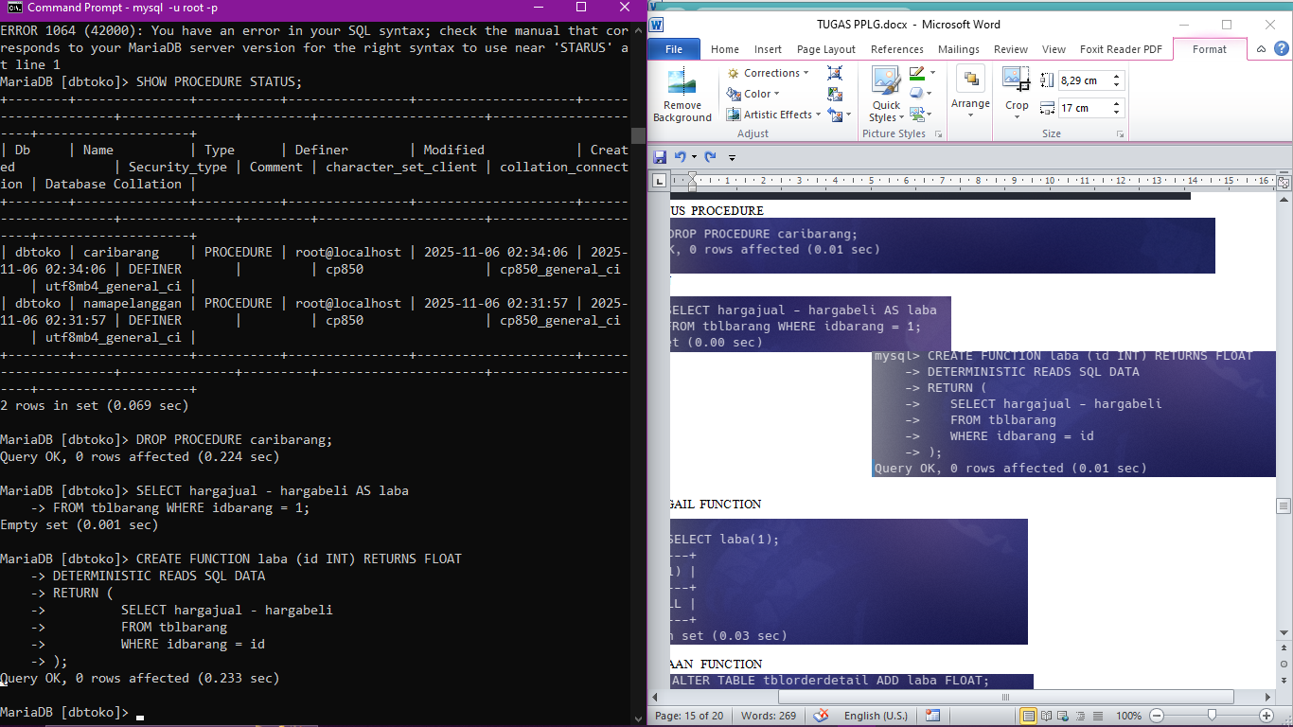 **Menghapus Procedure :**



**Function :**





**Memanggil Function :**

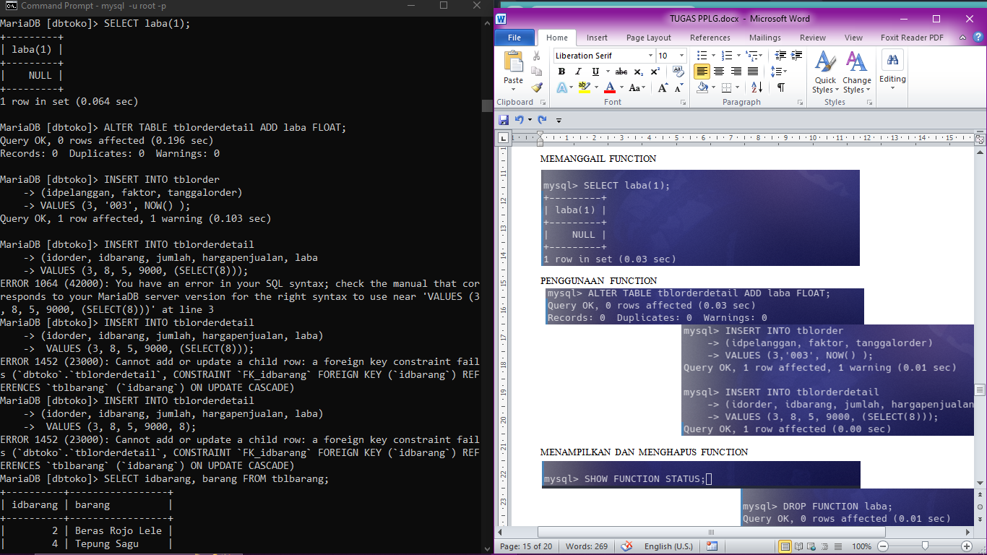

**Penggunaan Function :**





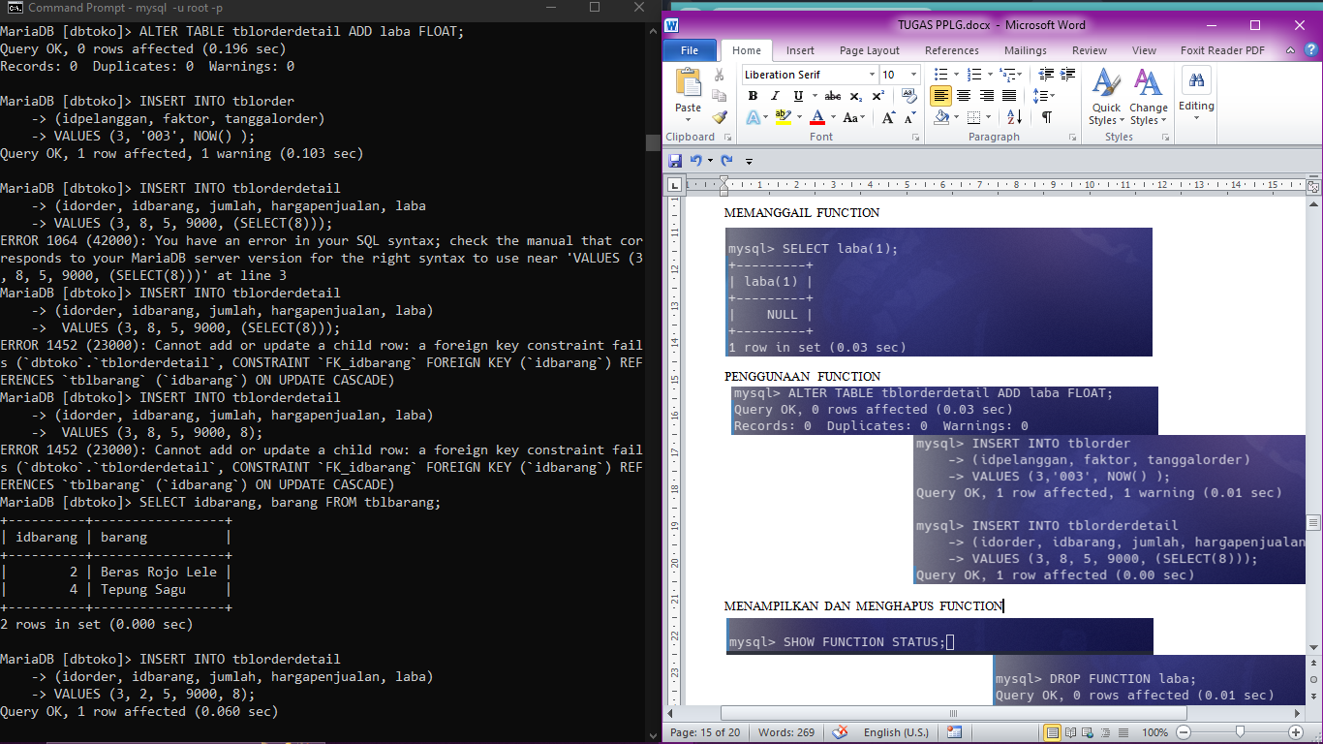

**Menampilkan dan Menghapus Function :**

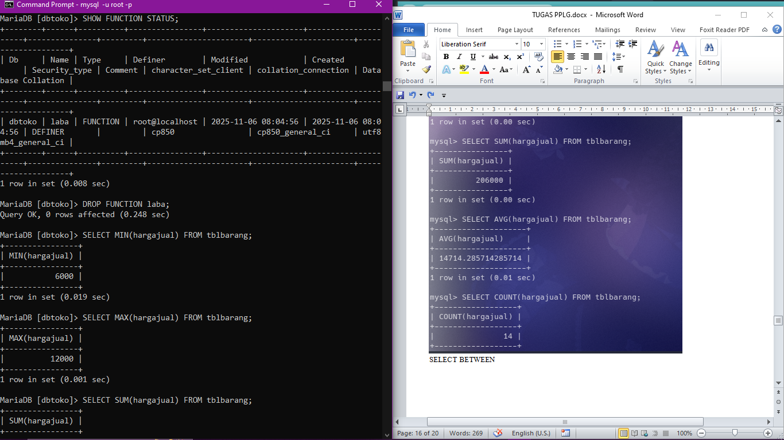



**Select Aggregate :**

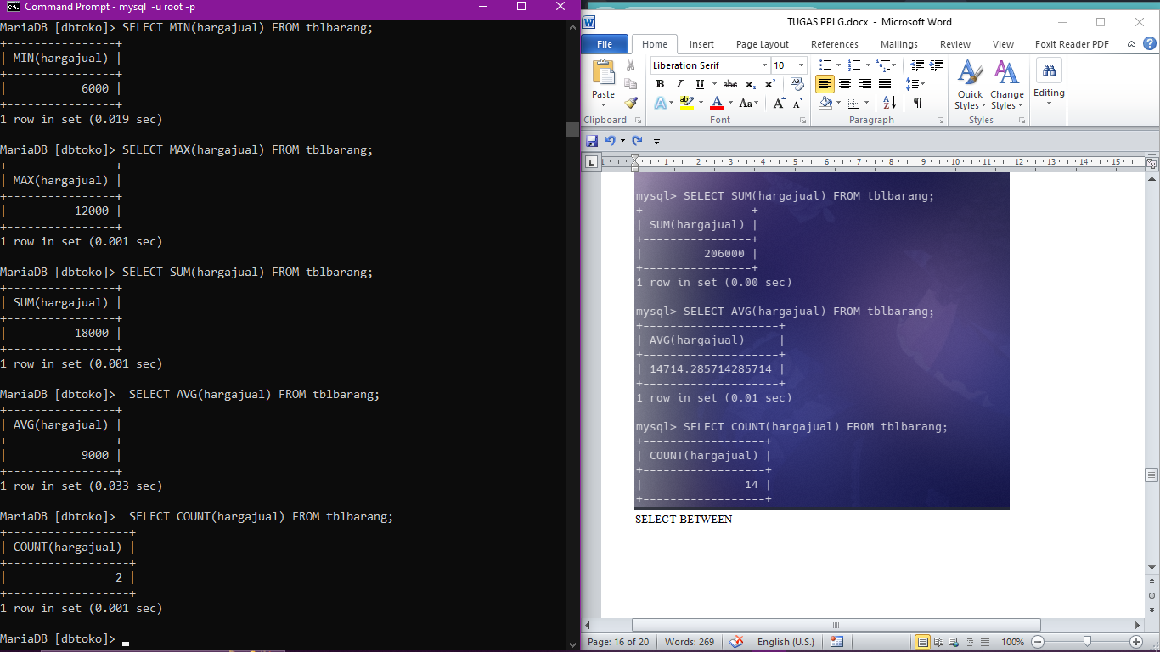

**Select Between :**

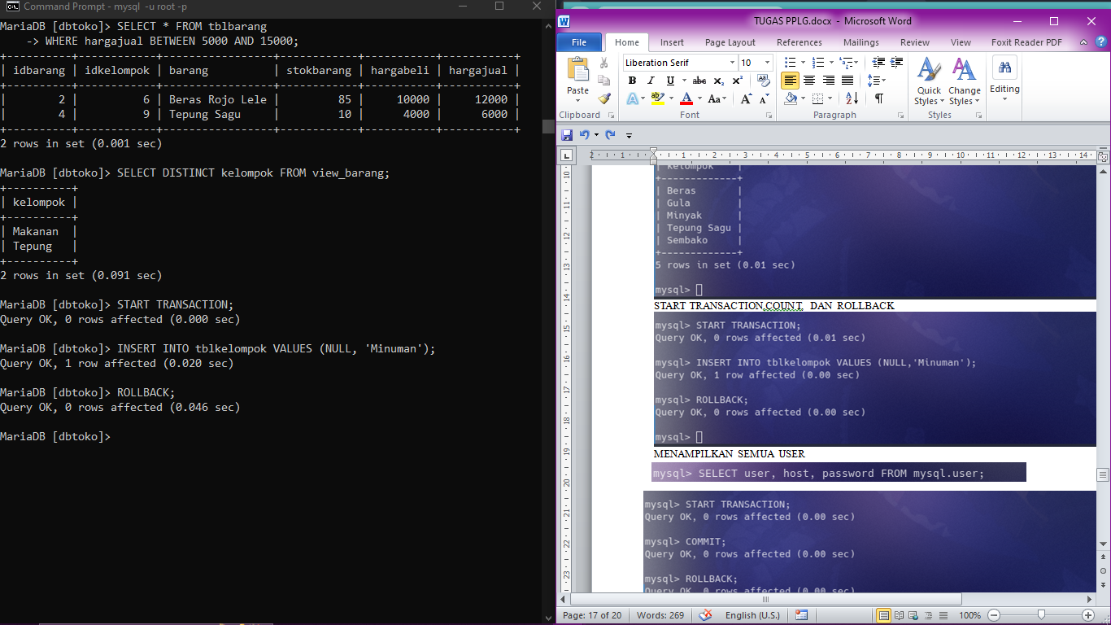

**Select Distinct :**



**Start Transaction, Count, dan Rollback :**



**Menampilkan Semua User :**

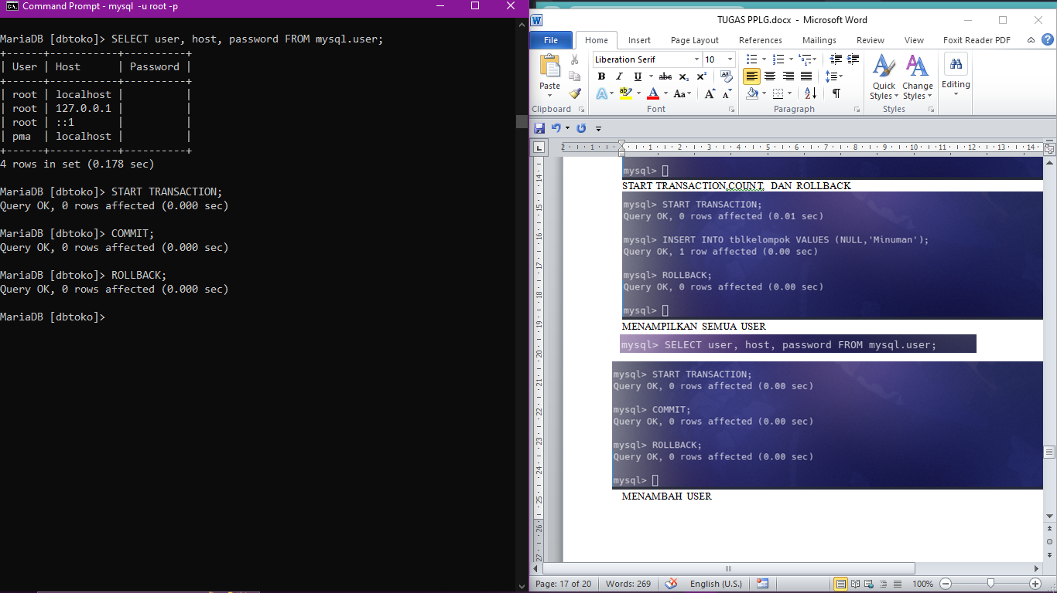



**Menambahkan User :**

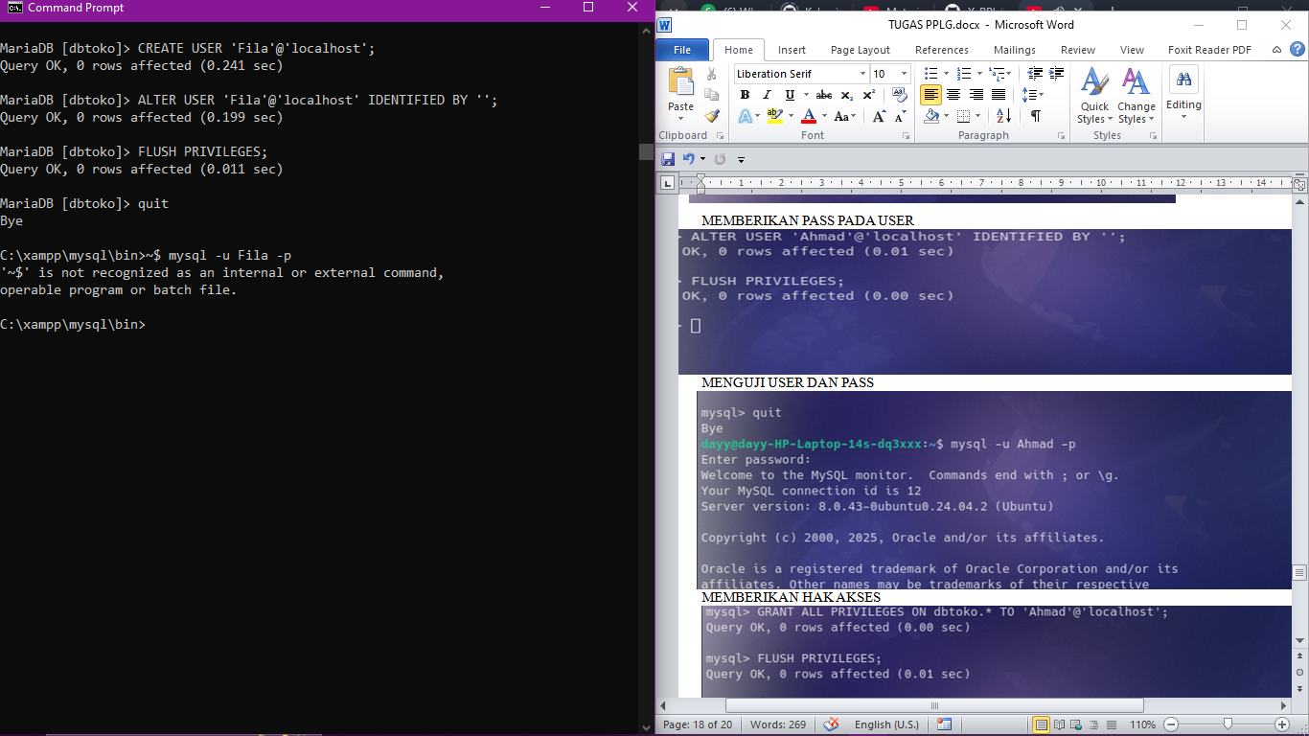

**Memberikan Pass Pada User :**



**Menguji User dan Pass :**

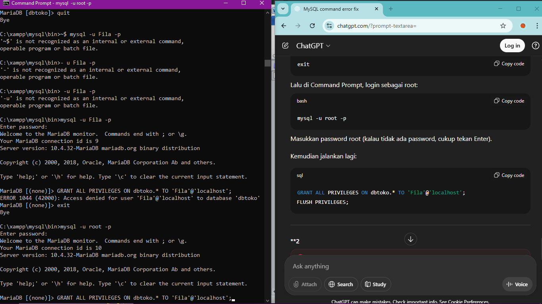



**Memberikan Hak Akses :**

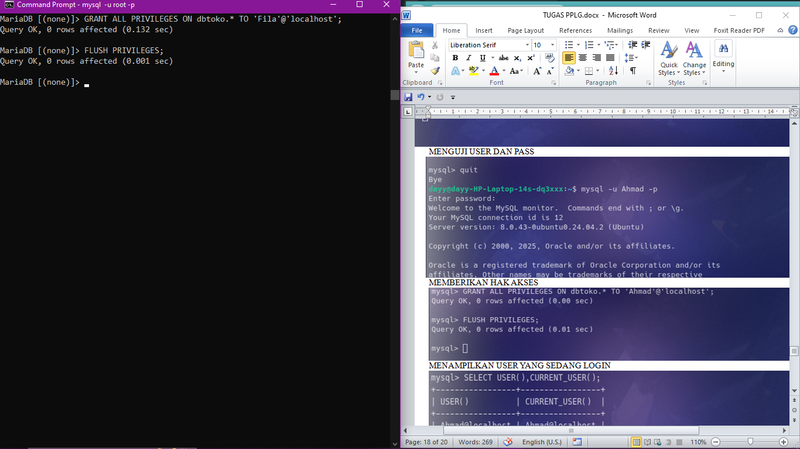

**Menampilkan User Yang Sedang Login :**

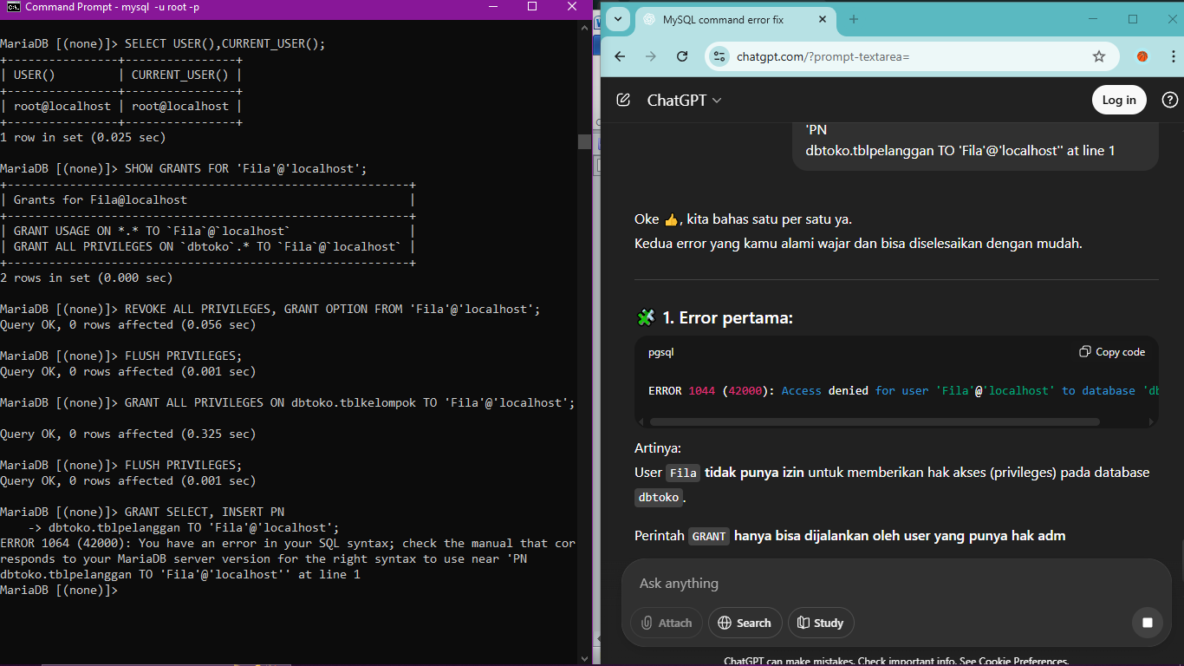

**Menampilkan Hak Akses Yang Diberikan :**



**Menghapus Hak Akses :**



**Memberikan Hak Akese Kapada Data Base Dengan Tabel :**



**Memberikan Hak Akses Pada Select, Delete, Update Pada Tabel :**

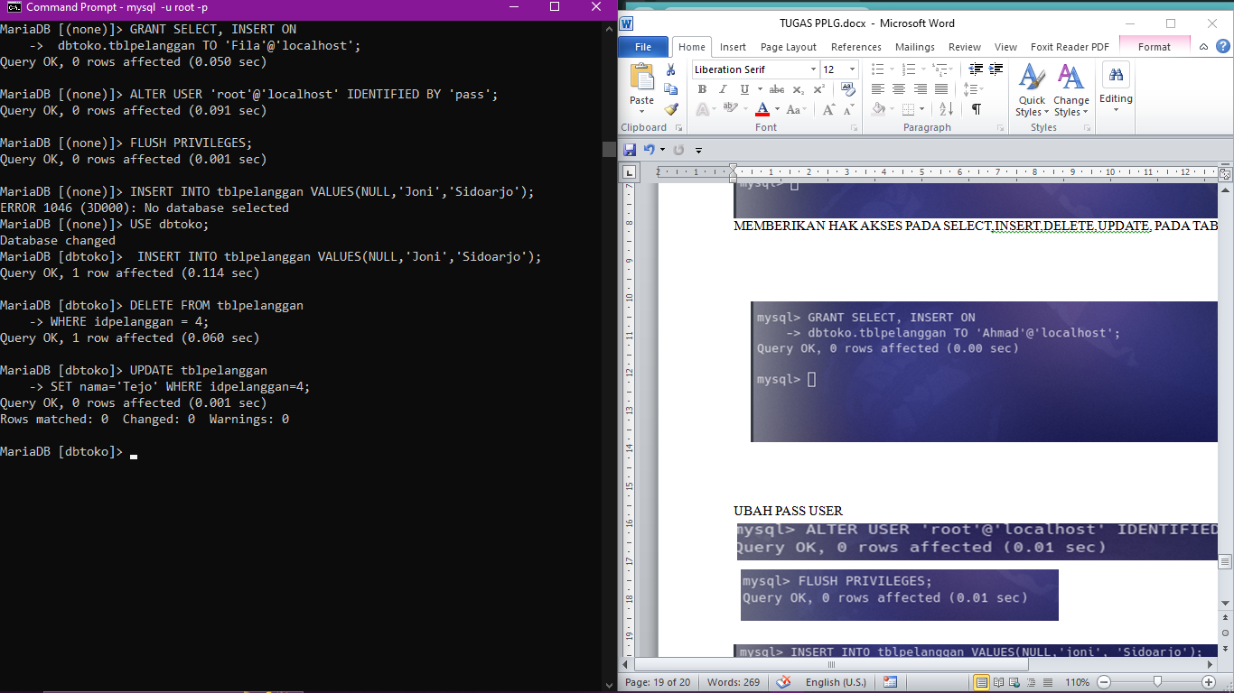

**Ubah Pass User**







**Hapus User :**

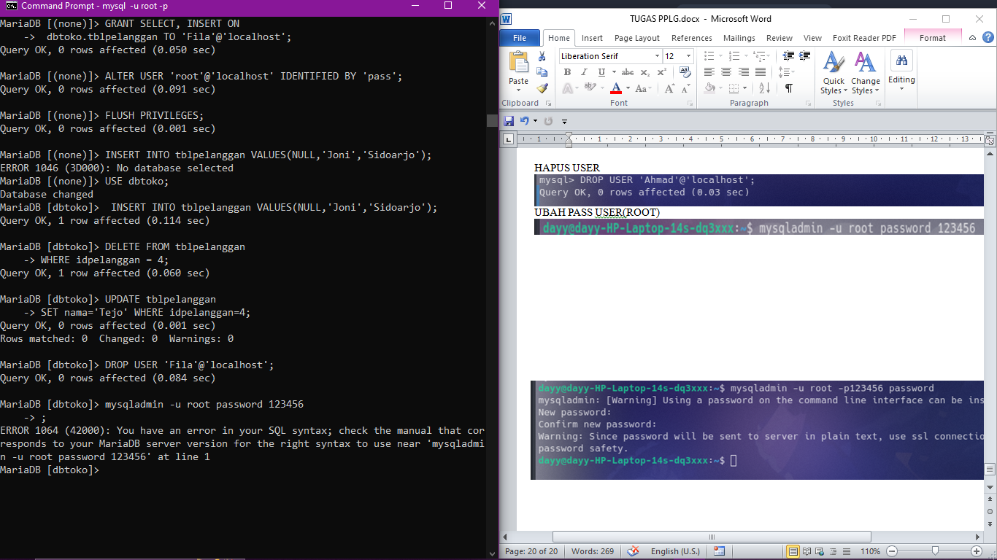

**Ubah Pass User (ROOT) :**

